Акция «Меняю сигаретку на конфетку»
Всемирный день отказа от курения отмечается в современном мире дважды в году.
Эти даты призваны привлечь внимание общественности к проблеме курения и тем негативным последствиям, которые влечет за собой эта пагубная привычка и для отдельного человека, и для социума в целом. Работа ведется по следующим направлениям:
- пропаганда здорового образа жизни и отказа от курения;
- вовлечение в борьбу против никотиновой зависимости всех слоев населения;
- профилактика курения и информирование людей (особенно детей и молодежи) о губительном влиянии табака на здоровье.
Поэтому 31 мая 2016 года в селе Бутырское прошла акция «Меняю сигаретку на конфетку». В этот день работники СДК Карпович Людмила Леонидовна, Мицкевич Светлана Геннадьевна вышли на улицу с конфетами и предлагали мужчинам поменять сигарету на конфету. Многие из них соглашались «поменяться», но при этом сетовали на то, что очень трудно бросить курить, хотя подумают над этим и постараются бросить. Надо заметить, что в последнее время мужчины у нас сами бросают курить. В селе 50% некурящих мужчин и молодых ребят, в школе - курящих нет.
Всемирный день борьбы с табакокурением – это возможность для каждого из нас тем или иным способом внести свою посильную лепту в дело освобождения мира от никотинового рабства.

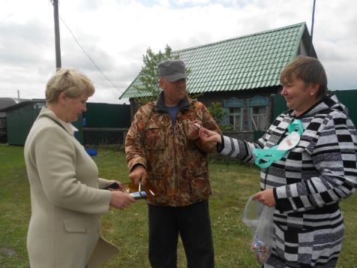
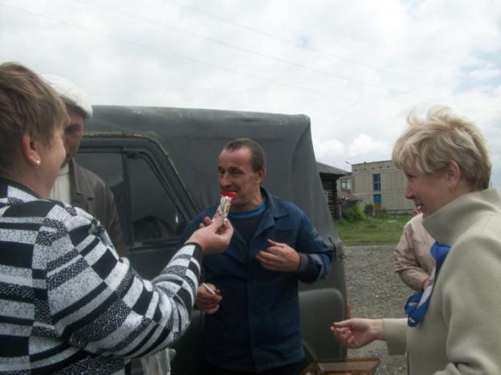
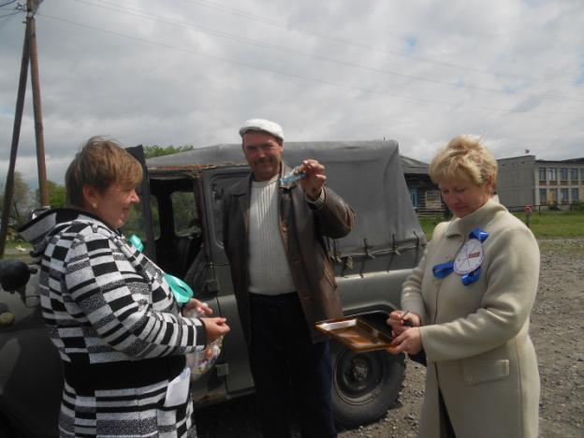
Карпович Людмила Леонидовна,
Заведующий Бутырским филиаллом
МКУК «Единый центр культуры, досуга и библиотечного обслуживания»
8-951-266-66-87, kdo.rozhdestvenka@yandex.ru

